1. определить пространства поиска фигур.
1.1 пространство поиска по-умолчанию - последние входные сигналы
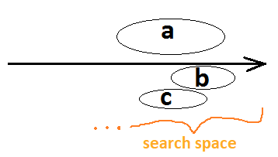
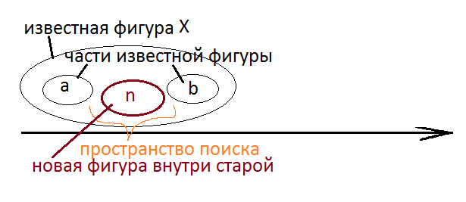
1.2 если ищутся связи в извесных фигурах, то пространства поиска - между экземплярами этих обрабатываемых фигур.
т.е., можно находить новые фигуры на основе (между, внутри) старых.

1. determine the search space of figures.
1.1 the space of search by-default is the last input signals
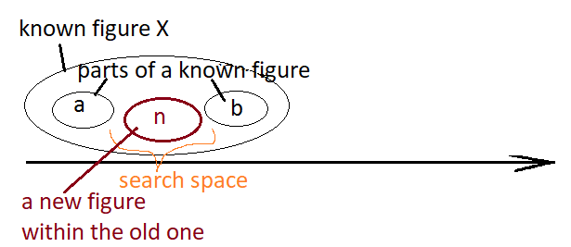
1.2 if the connections are searched for in the known figures, the search spaces are between the instances of those processed figures.
i.e., it’s possible to find new figures based on (between, inside) the old figures.

2. найти (повторяющиеся) фигуры в пространствах поиска.
обязательно должны быть 2 разных Пространства_поиска, в каждом находится один экземпляр искомой фигуры.
Пространства поиска могут разделяться лишь границей предполагаемой фигуры (т.е. следовать сразу одно за другим).

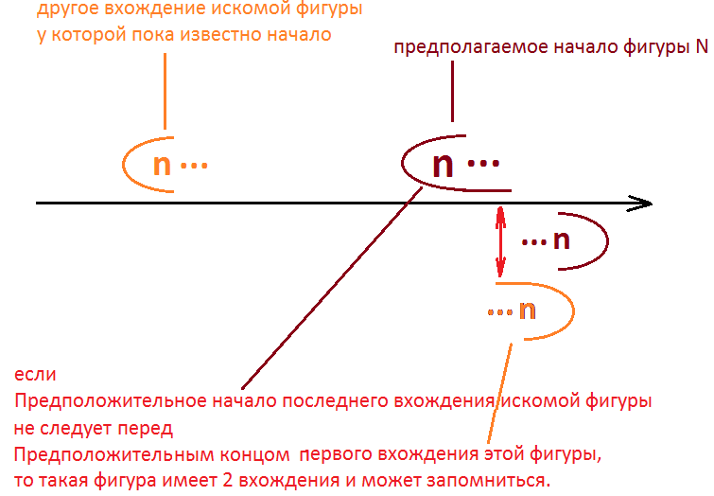
Создаются фигуры, в разных экземплярах которых есть разный контекст
(включения различающихся фигурок в эти фигуры).

2. find (repeated) figures in the search spaces.
it’s necessary to have two Search_spaces, with one instance of the searched figure in each of them.
The search spaces can be separated only by the border of the estimated figure (i.e. follow directly one another).
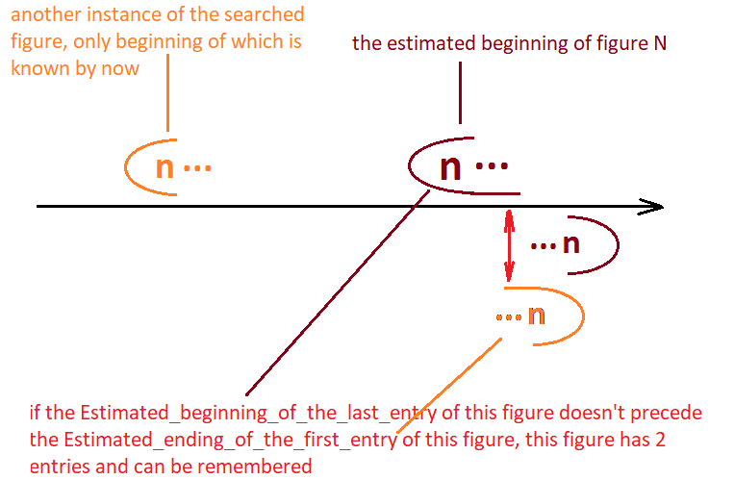
Figures, different instances of which have different context, are created
(different little figures are included into those figures).

3. найти связи между различающимися контекстами внутри каждого экземпляра фигуры.
это может быть связь между внутренним контекстом и результатом после фигуры.
строя аналогичную связь с неполными фигурами, Сеть достраивает их. При этом становится понятно, активация каких выходов приведёт к успеху.

3. find connections between different contexts inside each instance of the figure.
it can be the connection between the inner context and the result after the figure.
by building the analogous connection with incomplete figures, the Network completes them. Thus it understands, which signals will bring success when activated.

